Муниципальное бюджетное дошкольное образовательное учреждение Жирновский детский сад «Ивушка» общеразвивающего вида, художественно-эстетического приоритетного направления развития воспитанников

Конспект занятия экологической направленности
«Путешествие в лес»
старшая группа

Подготовила: Кобякова Евгения Владимировна
воспитатель МБДОУ Жирновский д/с «Ивушка»

п. Жирнов
Конспект занятия в старшей группе
Тема: «Путешествие в лес».
Программное содержание:
- Закреплять знания детей о том, что Земля- наш общий дом.
- Развивать связную речь
-Воспитывать любовь к окружающему миру; побуждать детей к заботе об окружающем мире.
Материалы: аудиозапись «Звуки летнего леса», проектор, интерактивная доска, картинки птиц.
Ход занятия:
Дети под мелодию «Летний лес» входят в зал.
Воспитатель: Дети у вас хорошее настроение? Встанем в круг, улыбнемсяи поделимся хорошим настроением друг с другом. Игра «Передай свое настроение» (Дети по цепочке передают веселый смайлик), говоря «мое настроение похоже на…радугу, солнечный лучик и т.п.»)
Воспитатель: -Дети, сегодня мы с вами отправимся в путешествие, а чтобы узнать куда, отгадайте загадку.
Он большой, густой, зелёный
Представляет целый дом
В нём найдут приют и птицы
Зайки, волки, кабаны...(Лес)
Воспитатель: -Правильно, сегодня мы с вами «отправимся в лес».
Слайд 1
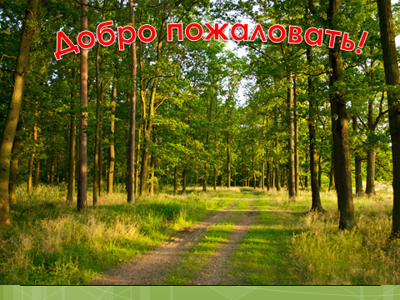
Раздается стук в дверь в зал забегает лесовичок.
Лесовичок: Здравствуйте, ребята! Я Старичок - лесовичок, очень рад видеть вас в гостях! Проходите глубже, ведь весенний лес полон сказок, загадок и чудес.
Воспитатель: - Ну что , ребята, мы принимаем приглашение Лесовичка?
Но прежде чем отправиться в лес, что мы должны вспомнить?
- Правильно, правила поведения в лесу.
Слайд 2
.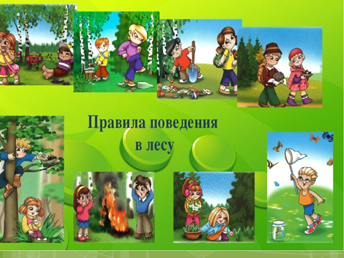
- Нельзя шуметь.
- нельзя обижать птиц, животных.
- Нельзя разбрасывать мусор.
3. Забирать домой животных.
4. Нельзя обдирать кору с дерева.
5. Нельзя залазить на деревья.
6. Нельзя разводить костер.
Лесовичок: Молодцы ребята, вы отлично знаете правила поведения в лесу. А чтобы ваше путешествие было еще более интересным, я отдаю вам конверт с заданиями, а сам пойду посмотрю, везде ли все в порядке. Желаю вам увлекательного путешествия. До свиданья!
Лесовичок уходит.
Воспитатель: Ребята, а давайте выполним задания лесного жителя. Достает первый лист с заданием и зачитывает.
Слайд 3
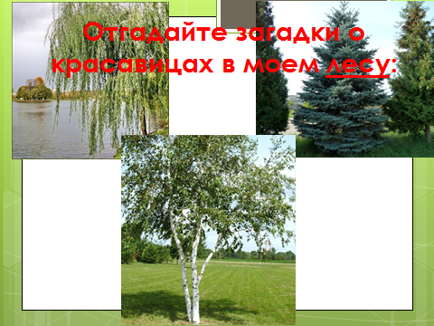
1 задание: Отгадайте загадки о красавицах в моем лесу:

Кудри в речку опустила
И о чём-то загрустила.
А о чём она грустит,
Никому не говорит. (Ива)
то же это за девица:
Не швея не мастерица,
Ничего сама не шьет,
А в иголках круглый год. (Елка)

Русская красавица
Стоит на поляне
В зеленой кофточке,
В белом сарафане. (Береза)
Его весной и летом
Мы видели одетым,
А осенью с бедняжек
Сорвали все рубашки. (Деревья)

Воспитатель: -Давайте ребята вдохнём лесного воздуха.
Дыхательное упражнение:
Дети вдыхают носом воздух на выдохе произносят: «Ух свежо!» (3раза)
Слайд 4.
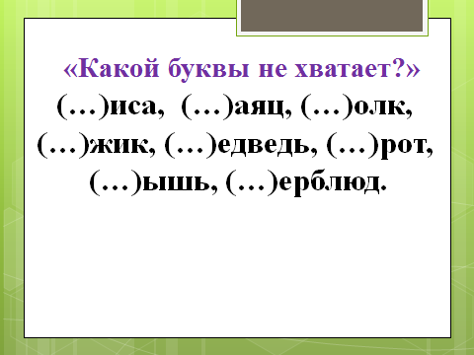
2 задание: (Дидактическая игра «Какой буквы не хватает?») Прочитайте слова и скажите, какая буква (звук) пропущена. (Л)иса, (з)аяц, (в)олк, (е)жик, (м)едведь, (к)рот, (м)ышь, (в)ерблюд. Какое животное не живет в моем лесу? Откуда прибыл этот гость? (Дети с помощью маркера пишут на доске пропущенную букву).
Воспитатель уточняет: «Чем отличатся буква от звука?» (Звук мы слышим, букву мы видим и читаем).
Воспитатель: - А теперь давайте сделаем разминку на свежем воздухе.
Физкультминутка.
«Наступило утро,
Солнышко проснулось,
И березки к солнцу потянулись.
(руки вверх, встать на носочки)
Поздоровались друг с другом,
Наклонившись в стороны.
(наклоны в стороны)
С солнцем поздоровались,
Радуясь дню новому.
(руки вверх, помахать ими).
Воспитатель: Ребята, мы с вами выяснили какие животные живут в лесу, а теперь давайте поиграем в игру «Не сорока, не ворона» и выясним каких птиц можно встретить в лесу, а каких нет.
3 Задание Дидактическая игра «Не сорока, не ворона»
Правила игры: Дети делятся на две команды. Воспитатель заранее готовит картинки птиц. Например, для первой команды: снегирь, аист, удод, воробей, пингвин, чайка, зяблик, сорока; а для другой - голубь, дятел, сова, кукушка, страус, синица, глухарь, ворона, соловей.
Каждая команда выбирает ведущего, который быстро подходит к любому игроку команды-соперницы, показывает картинку и говорит: «Не сорока, не ворона и не чайка. А какая это птица? Отгадай-ка». Ответ: «Не сорока, не ворона, а снегирь». Назвал птицу – очко, не назвал - проси помощи у команды: возьми за руку того, кто ответит за тебя. Если товарищ ответил, команда получает полочка, нет - полочка сгорает. Для другой команды слова иные« не ворона, не синица. Так скажи, как зовется эта птица?»
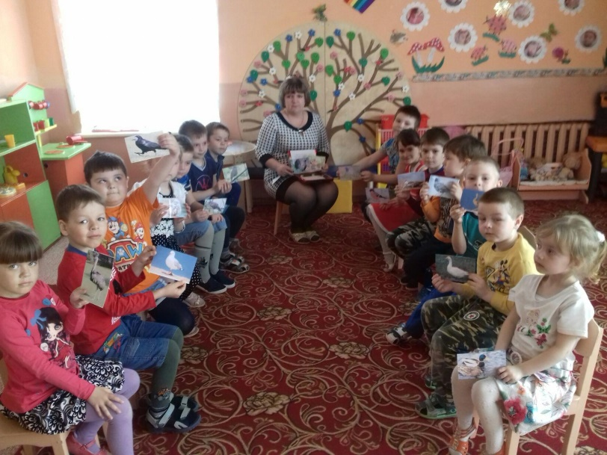

Воспитатель: Молодцы, и птиц вы знаете. А сейчас Аня расскажет нам стихотворение «Прогулка в лес». (Выучить стихотворение заранее). А вы внимательно послушайте и скажите о чем говорится в стихотворении.
Прогулка в лес
Хорошо в лесу зеленом!
Травы стелются ковром,
А резные листья кленов
Укрывают нас шатром.
Мы идем лесной тропою,
Смотрим мы по сторонам –
Пахнет травами и хвоей,
Блики бродят по стволам.
Мы зайдем в смолистый ельник,
Где и в жаркий полдень – тень,
Там заметим муравейник
И большой замшелый пень.
Огонечки земляники
Зажигаются в траве,
Золотою рябью блики
Пробегаю по листве.
Скоро выйдем на опушку,
Сядем на упавший ствол
И послушаем кукушку,
Поглядим на танцы пчел.
Воспитатель: - О чем говорится в стихотворении? (О лесе)
- Что описывает автор? (Деревья, траву, животных, ягоды)
И последнее задание от лесовичка будет связанно с растениями.
4 задание (Дидактическая игра «Да и нет») Давайте поиграем. На то растение, которое есть в лесу, вы поднимаете раки вверх и хлопаете, которого нет –топаете. Воспитатель в центре показывает действия наоборот.
Цветы: ромашки, розы, гвоздика, пионы, душица, тюльпаны, колокольчики, календула, подснежники, лютики.
Кустарники: смородина, боярышник, крыжовник, шиповник, жасмин, орешник, черноплодная рябина, сирень.
Итог занятия.
- Ребята, давайте нарисуем деревья и отправим Лесовичку наши рисунки в знак благодарности за интересное и познавательное путешествие по лесу.
(Дети, под музыку садятся за столы)
Ребята вам понравилось путешествие в лес? Какие деревья вы нарисовали?. Для чего нужны деревья?

